2016-2017学年南京信息工程大学第二学期
《高等数学Ⅰ》（下）理工科统考试卷（B卷）参考答案与评分

学院 专业 学号 姓名 得分

一、填充题 (每小题 3 分，共 15 分)
1、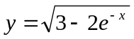；2、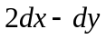；3、；4、；5、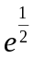
二. 选择题 (每小题3分，共15分)
1、 C； 2、 C； 3、 C； 4、 B； 5、 C。
三、计算题（每小题6分，共30分）
1、设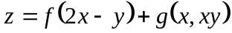，其中函数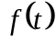二阶可导，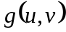具有二阶连续偏导数，求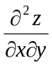．
解 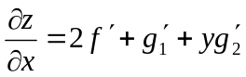； 3分
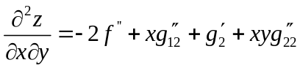． 6分
2、计算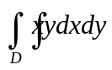，其中是由抛物线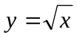及直线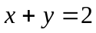与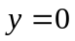所围的平面区域.
解 积分区域可表示为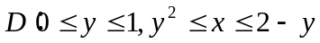,
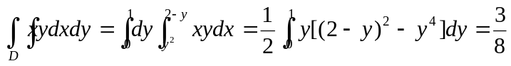. 6分
3、求函数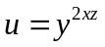在点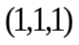处的梯度及沿梯度方向的方向导数．
解 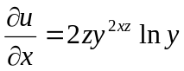, 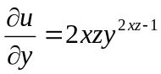, 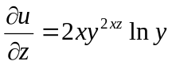，
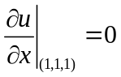， 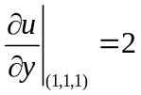， 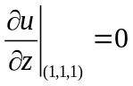，
梯度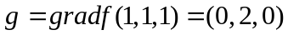， 4分
沿梯度方向的方向导数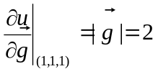 6分
4、计算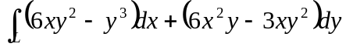，其中为从点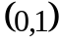沿曲线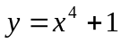到点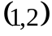的有向曲线段．
解 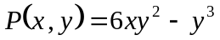，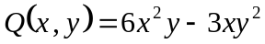，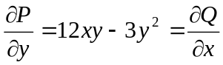， 3分
则曲线积分与路径无关．
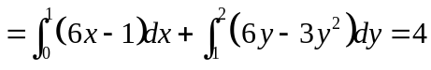。 6分
5、求微分方程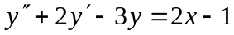的通解.
解 特征方程：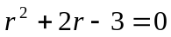，解出特征根：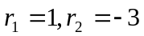。 2分
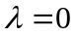不是特征根，故可设所求方程的特解为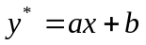，代入原方程，得；
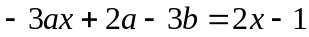
比较两端同次幂的系数，得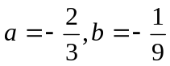。所以，原方程的通解为
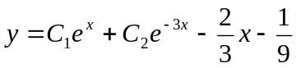 6分
四、(本题8分) 求函数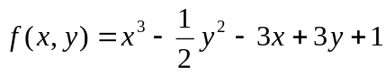的极值.
解 因为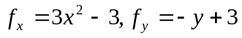，故驻点为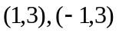，
故 4分
又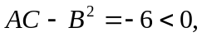故函数在点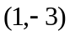无极值； 6分
而
又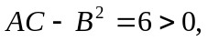故函数在点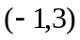有极大值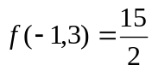. 8分
五、（本题8分）设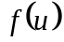为可微函数，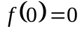，求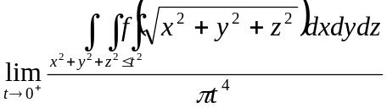.
解 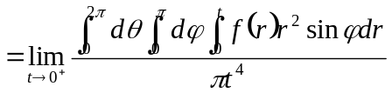
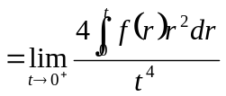 6分
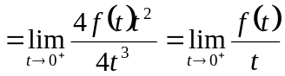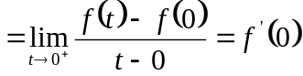. ……… ………8分
六、(本题8分) 计算曲面积分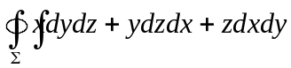，其中是由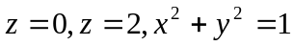 所围区域的整个表面的外侧．
解 曲面为封闭曲面，所围区域设为，则为的外侧．设
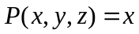， 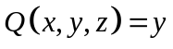。 则由高斯公式，得
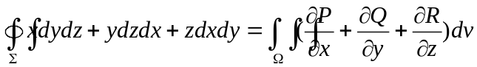 5分
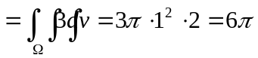 8分
七、(本题8分) 求幂级数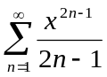的和函数，并求数项级数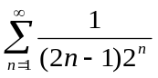的和．
解 先求幂级数的收敛域为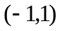，令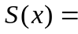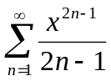，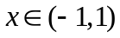。由于
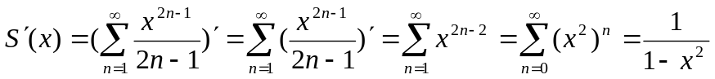 4分
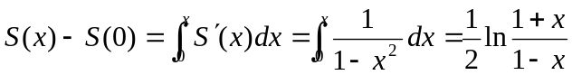， 而 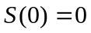
所以 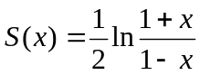， 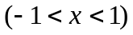 7分
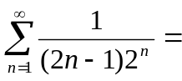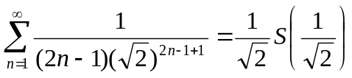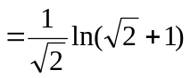 ８分
八、(本题8分) 设函数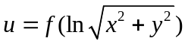, 满足偏微分方程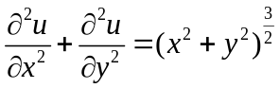, 且极限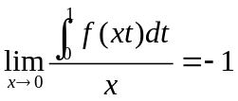, 试求函数的表达式.
解: 令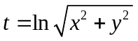, 则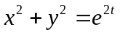。由, 可得
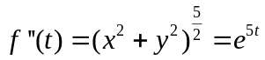, 4分
积分两次得
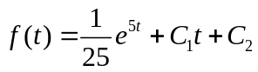, 即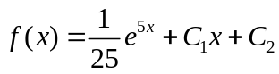,
又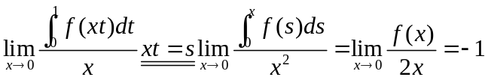, 从而得, 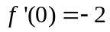, 将其带入的表达式中得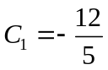, 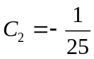，故所求函数的表达式为
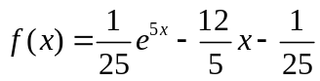. 8分

注：有的题目有多种解法，解答过程难免有误，给分不一定合理，以上解答和评分仅供参考。

